

PLANO DE AULA
Aula 03 | Tempo estimado: 1 hora e 30 minutos | Faixa-Etária: Game Advanced
Tipo da atividade: No computador
Ferramenta(s): Unity 3D

Conteúdos
- Manipulação de Terreno e Cenário.

Objetivos
- Utilizar ferramentas de manipulação de Terreno
- Editando o Cenário;

Estratégias e atividades

Vamos começar criando um novo terreno na cena, clicando em 3D Object > Terrain:

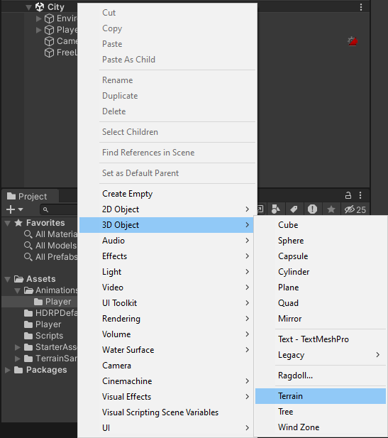

Para adicionar mais recursos de terreno, vamos baixar o pacote Terrain Sample Asset Pack, disponível na Unity Asset Store:
Dica para o professor: Baixe e importe este pacote antecipadamente no computador dos alunos!

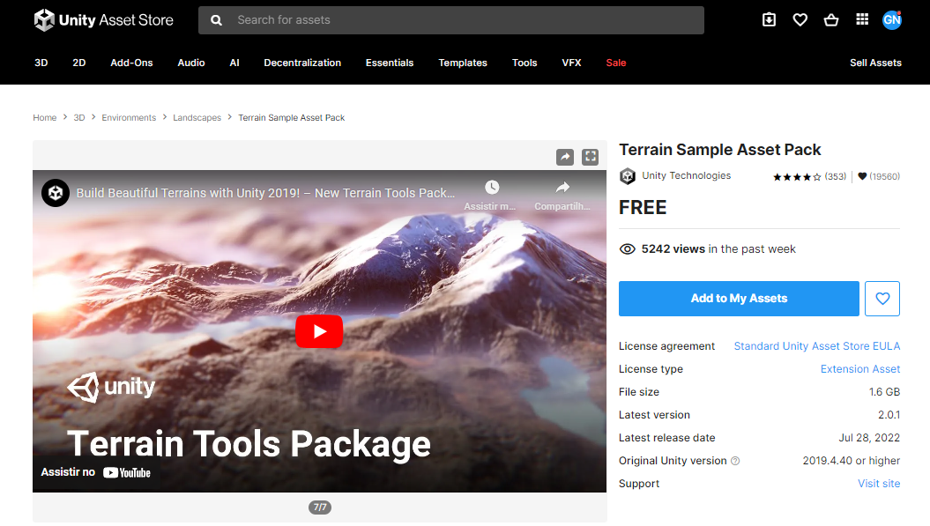

Após fazer o download, importe o pacote no Package Manager:

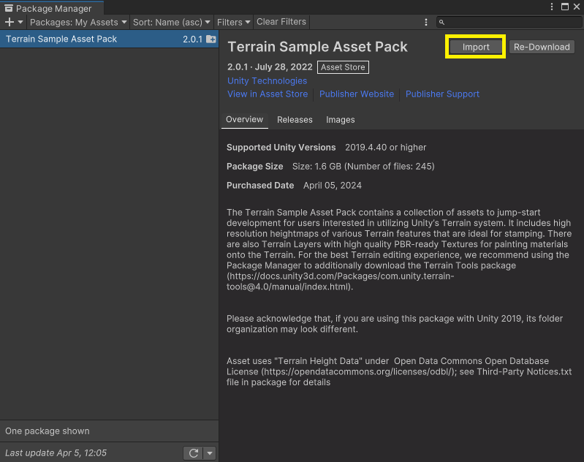

Agora temos as ferramentas necessárias para manipular o terreno. Primeiro, altere o tamanho do terreno clicando em Terrain Settings:

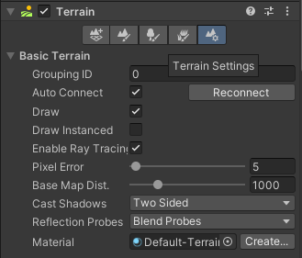

Vá até Mesh Resolution (On Terrain Data) e altere as opções: Terrain Width (Largura) -> 2000 e Terrain Length (Comprimento) -> 2000.

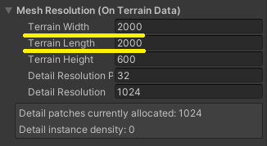

Verifique agora se o terreno está em uma altura inferior à da cidade, a fim de evitar sobreposições:

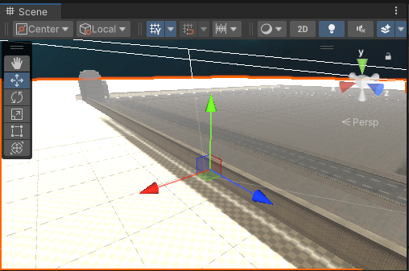

Para iniciar a manipulação do terreno, clique em Paint Terrain e selecione a opção Stamp Terrain (Carimbo de Terreno). Utilize os diferentes pincéis para criar áreas montanhosas ao redor da cidade, assim como áreas mais planas, como praias e planícies:

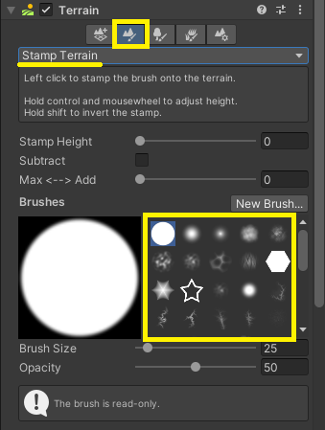

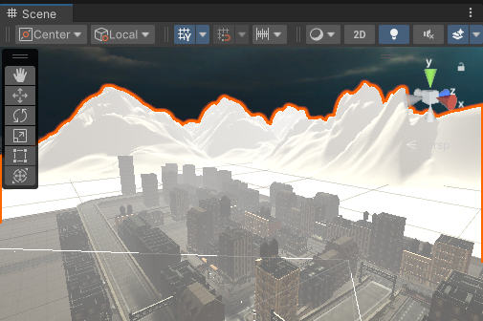

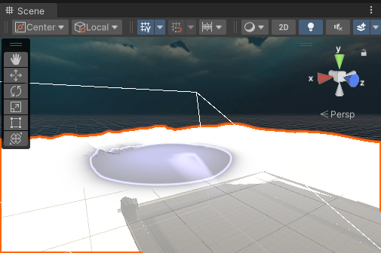

Vamos adicionar uma textura de grama ao terreno. Faremos isso através de Layers (Camadas): Ainda em Paint Terrain, selecione agora a opção Paint Texture e crie uma nova Layer, selecionando a textura grass (grama):

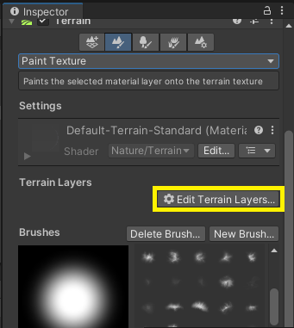

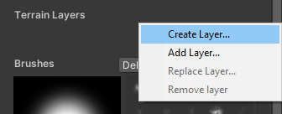

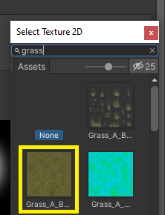

Além da textura de grama, podemos incluir também Meshes 3D de grama e árvores:
Vá até a opção Paint Details e depois em Add Detail Mesh:

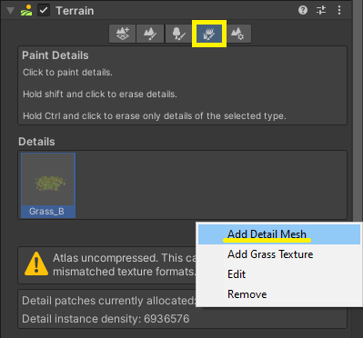

Altere as configurações do mesh da grama, como largura, altura e densidade:

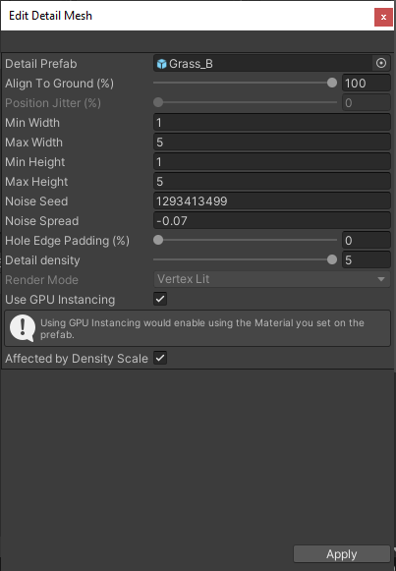

Vamos baixar o pacote de árvores World Space Trees e configurá-las em Paint Trees e depois em Add Tree:

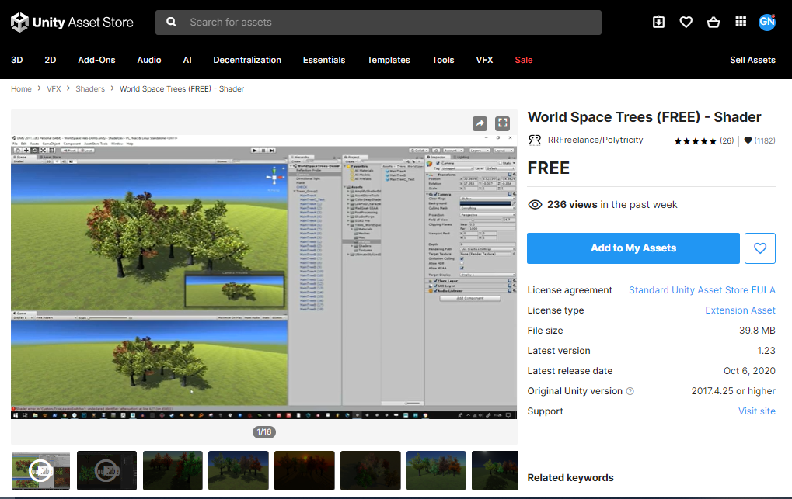

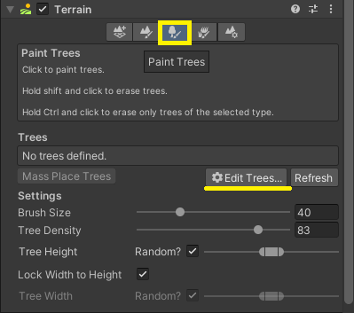

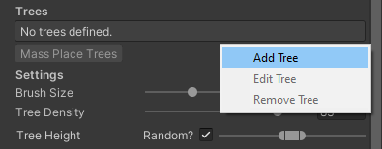

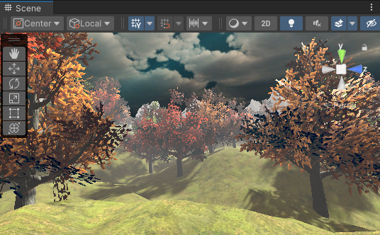

Para simular água (lago ou rio), vamos criar um 3D Cube e aplicar uma textura que se movimenta, alterando sua posição em relação ao objeto.

Baixe o Simple Water Shader e crie um novo material que utilizará a textura. Salve este material em uma pasta chamada Materials.

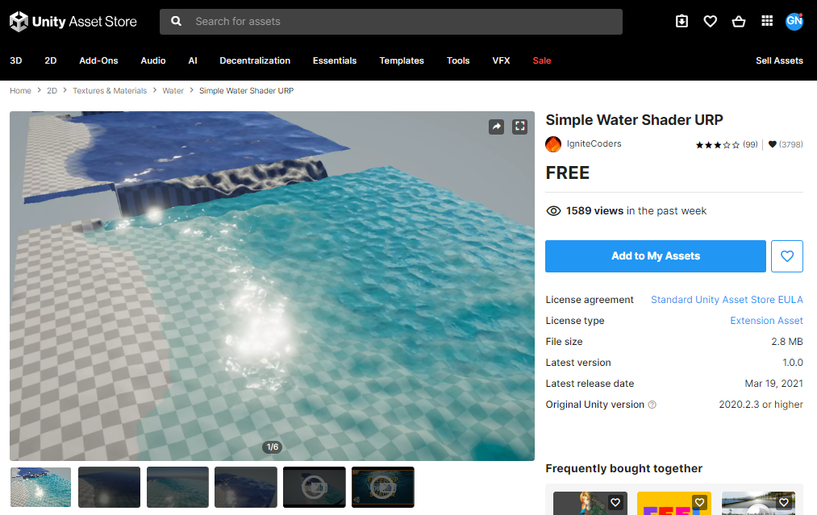

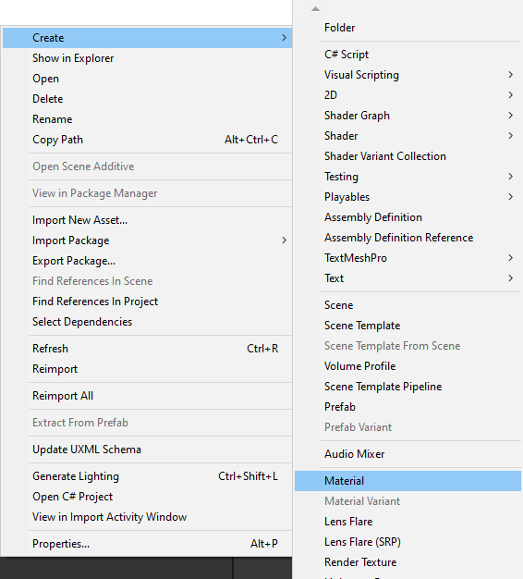

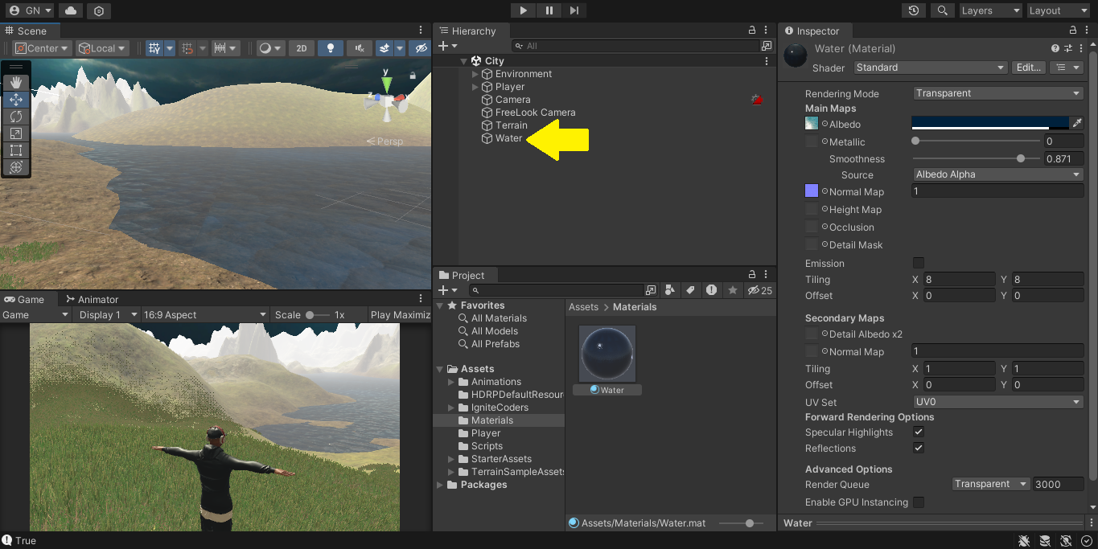

Para movimentar o objeto e a textura, vamos criar um script “Water” e configurar da seguinte forma:

using System.Collections;
using System.Collections.Generic;
using UnityEngine;

public class Water : MonoBehaviour
{
public Renderer waterRenderer;
public float scrollSpeed = 0.02f;
public float amplitude = 0.1f;
public float frequency = 1f;

private Vector3 originalPosition;

void Start()
{
originalPosition = transform.position;
}

void Update()
{
float yOffset = amplitude * Mathf.Sin(Time.time * frequency);
transform.position = originalPosition + new Vector3(0, yOffset, 0);

float offset = Time.time * scrollSpeed;

Vector2 offsetVector = new Vector2(offset, offset);

waterRenderer.material.SetTextureOffset("_MainTex", offsetVector);
}
}

Adicione o Script ao objeto Water que configuramos anteriormente e sinalize a referência ao Mesh Renderer:

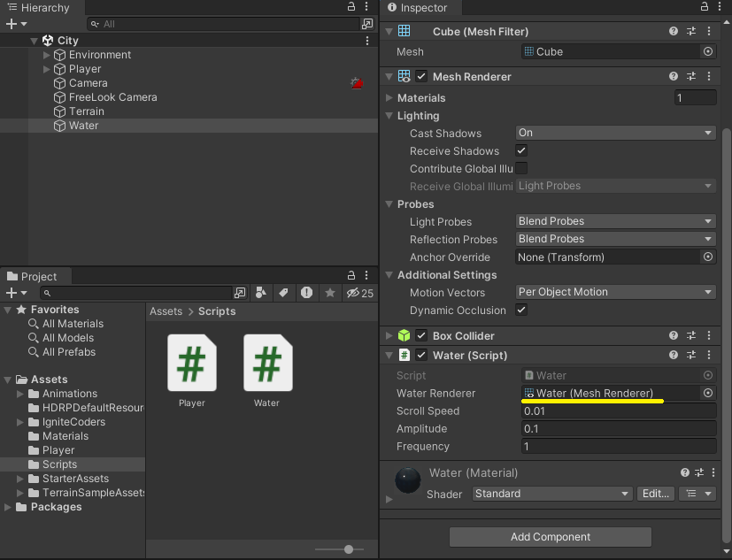

Por fim, marque a opção Is Trigger no componente Box Collider, permitindo que o jogador entre no objeto, proporcionando a sensação de mergulhar na água:

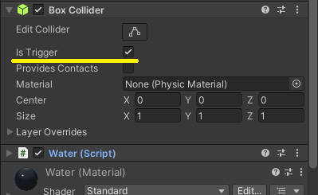

Recursos
- Computador, internet e Unity.

Observação
- Os assets e scripts estão disponíveis no Google Drive;
- Link para o download da Unity:
  - https://unity.com/pt/download
- Para as tarefas:

Tarefa
- Sem tarefa.

